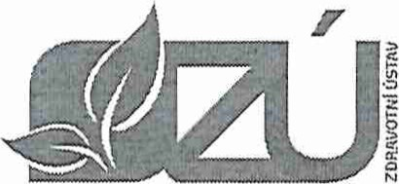ZDRAVOTNÍ ÚSTAV SE SÍDLEM V ÚSTÍ NAD LABEM

Příspěvková organizace (zřízená podle S 86 odst. l, zákona č. 258/2000 Sb. v platném znění)

MOSKEVSKÁ 15, 40001 ÚSTÍ NAD LABEM lč: 71009361 DIČ: CZ71009361 CENTRUM HYGIENICKÝCH LABORATOŘÍ, PRACOVIŠrrĚ HRADEC KRÁLOVÉ JANA ČERNÉHO 361, 503 41 HRADEC KRÁLOVÉ

Sportovní zařízení města Jičín

Revoluční 863

506 01 Jičín

NAŠE ZNAČKA VYŘIZUJE TELEFON E-MAIL DNE

Ing. Ivo Šrámek 721 262 711 ivo.sramek@zuusti.cz 23.2. 2018



VĚC: Potvrzení přijetí objednávky č. 2018 010/Ob

Potvrzuji přijetí Vaší objednávky a její plnění v roce 2018.

1

Ing. Ivo Šrámek

Vedoucí CHL, pracoviště Hradec Králové

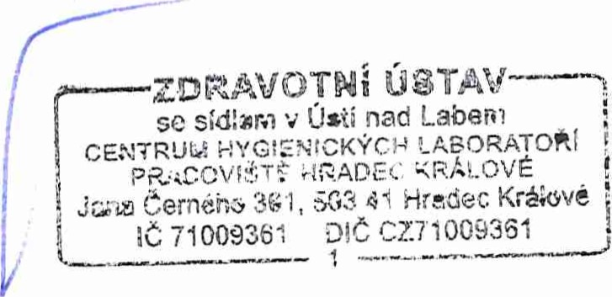

TELEFON FAX E-MAIL www BANKOVNÍ SPOJENÍ

+420 477 751 117 zdravotni.ustav@zuusti.cz www.zuusti.cz ČNB ÚL 10006-4193641 1/0710